2023年无锡市中小学生信息素养提升实践活动

优创未来规则

# 优创未来

优创未来——小学组

优创未来——初中组

优创未来——高中组

## 参赛范围

* 参赛组别：小学、初中、高中/中职
* 参赛人数：每队2人
* 指导教师：每队1人
* 每人限参加一个赛项、一个队伍。

## 项目描述

小学组：参与者自主设计AI无人车，合理选择任务执行顺序，并运用TTS技术(Text To Speech)与ASR技术（Automatic Speech Recognition）结合运动控制完成相应任务。（应用技术：自然语言交互、运动控制）

初中组：参与者按照任务要求，运用视觉传感器对农业无人车进行合理的路径规划，对经过路口的不同路标指示，执行对应的动作，并且在任务点完成对应要求的任务内容。（应用技术：计算机视觉、无人驾驶、自然语言交互）

高中组：参与者设计机器人运用视觉模块准确识别飞机模型并判断位置。根据模型位置，给出不同手势指令，指挥飞机停到对应区域并处理紧急任务或突发事故。（应用技术：计算机视觉、机器学习、步态算法、自然语言交互）

参赛队伍自带竞赛设备与笔记本电脑。

## 竞赛方式

所有组别统一要求：

比赛共进行2轮，每轮比赛的时间为180秒。第一轮比赛调试准备时间为90分钟，调试完毕后开始第一轮比赛；第一轮比赛结束后再给予30分钟的二次调试时间，调试完毕后开始第二轮比赛。

小学组：

比赛任务分为固定任务、关联任务和随机任务，AI机器人可自由选择需要执行的任务以及次序。执行随机任务之前必须要先完成关联任务，否则随机任务不得分。

初中组：

比赛任务分为固定任务、随机任务和现场任务，AI机器人可自由选择需要执行的任务以及次序。

高中组：

活动共设计7个任务，须按照任务由小到大的序号依次执行，不可越过序号执行，每个任务之间无得分关联。在移动飞机的整个过程中，飞机不可离开地面，比赛中未完成的任务可重新挑战。

各赛项详细规则请扫二维码获取：

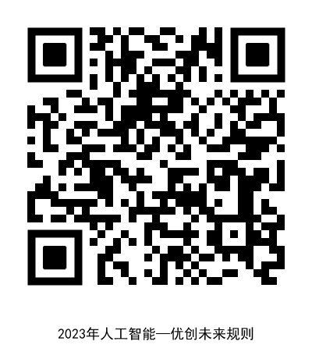

## 评分标准

每轮比赛最终得分为本轮比赛所有已完成的任务得分之和。

两轮活动结束后，取两轮活动成绩之和分作为最终成绩。

小学组得分=固定任务得分+关联任务得分+随机任务得分

初中组得分=固定任务得分+随机任务得分+现场任务得分-罚分

高中组得分=实际得分-黄牌扣分。